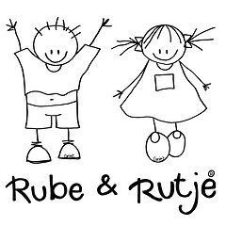
Colegio San Esteban
NIVEL INICIAL. SALA DE 4 AÑOS 2018
Materiales
- Mochila
- 2 fotos 4 x 4.
- 1 cuaderno tapa dura de cualquier color para comunicados.(con etiqueta con nombre)
- 1 taza plástica.
- 1 individual de tela con servilleta.
- 1 toalla individual con cinta para colgarse al cuello.
- 1 kg de galletitas de agua por mes.
- Una muda de ropa con nombre (en bolsa con nombre para dejar en el jardín)
- Ficha médica obligatoria.

Uniforme
- Pintorcito verde del colegio con el nombre bordado en imprenta mayúscula.(Tacul o Planica)
- Para Ed. Física: zapatillas deportivas, jogging azul, remera blanca lisa y buzo azul del colegio con el nombre bordado en imprenta mayúscula.

Les pedimos que el día de la entrevista individual traigan una foto de su hijo/a en cualquier situación.
“todos los materiales con el nombre del alumno”

